СОВЕТ ДЕПУТАТОВ
МУНИЦИПАЛЬНОГО ОКРУГА
ТЕПЛЫЙ СТАН

РЕШЕНИЕ

17.02.2021 №52/9

О согласовании установки ограждающих устройств на придомовой территории по адресу: ул. Генерала Тюленева, д. 7, корп. 1

В соответствии с пунктом 5 части 2 статьи 1 Закона г. Москвы от 11 июля 2012 года № 39 «О наделении органов местного самоуправления муниципальных округов в городе Москве отдельными полномочиями города Москвы», Постановлением Правительства Москвы от 2 июля 2013 года №428-ПП «О порядке установки ограждений на придомовых территориях в городе Москве»,

СОВЕТ ДЕПУТАТОВ РЕШИЛ:

- Согласовать установку ограждающих устройств в виде 2-х (двух) автоматических шлагбаумов на придомовой территории многоквартирного дома, расположенного по адресу: ул. Генерала Тюленева, д. 7, корпус 1, согласно приложения к настоящему решению.
- В связи с допущенной технической ошибкой признать утратившим силу решение Совета депутатов муниципального округа Теплый Стан от 01.02.2021 №51/4 «О согласовании установки ограждающих устройств на придомовой территории по адресу: ул. Теплый Стан, д. 7, корп. 1».
- Направить настоящее решение в управу района Теплый Стан города Москвы, префектуру Юго-Западного административного округа города Москвы, Департамент территориальных органов исполнительной власти города Москвы, лицу, уполномоченному на представление интересов собственников жилых помещений многоквартирного дома.
- Опубликовать настоящее решение в бюллетене «Московский муниципальный вестник» и разместить на официальном сайте mun-tstan.ru в информационно-телекоммуникационной сети «Интернет».
- Настоящее решение вступает в силу со дня его принятия.
- Контроль за исполнением настоящего решения возложить на главу муниципального округа Теплый Стан Кузьменко Е.Н.

Глава муниципального
округа Теплый Стан Е.Н. Кузьменко

Приложение
к решению Совета депутатов муниципального округа Теплый Стан от 17.02.2021 №52/9

СХЕМА
установки ограждающих устройств в виде автоматических шлагбаумов (2 шт.) на придомовой территории многоквартирного дома, расположенного по адресу: ул. Генерала Тюленева, д. 7, корп. 1

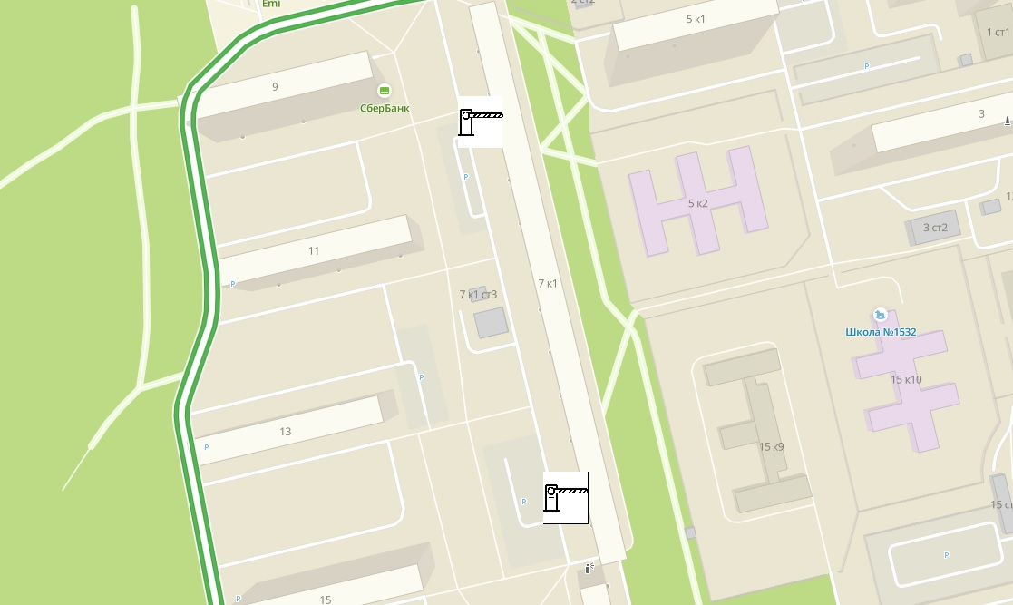

Технические характеристики шлагбаумов

- Тип шлагбаума.
Автоматический шлагбаум САМЕ GARD 3750
Состоит из стальной стойки, обработанной катафорезом и покрашенной полиэфирной краской в оранжевый цвет, установленной на бетонное основание и закрепленной болтами, вмонтированными в бетонное основание.
В стойке шлагбаума находится электромеханический привод, а также блок электронного управления.
Привод, перемещающий стрелу, состоит из электродвигателя и редуктора.
Шлагбаум снабжен регулируемым устройством безопасности, а также устройством фиксации стрелы в любом положении и ручной расцепитель для работы в случае отсутствия электроэнергии.
Стрела – прямоугольная, алюминиевая, белого цвета.

- Внешний вид и размеры шлагбаума:

Длина стрелы шлагбаума — 4200 мм;
Высота стрелы шлагбаума — 1007 мм;

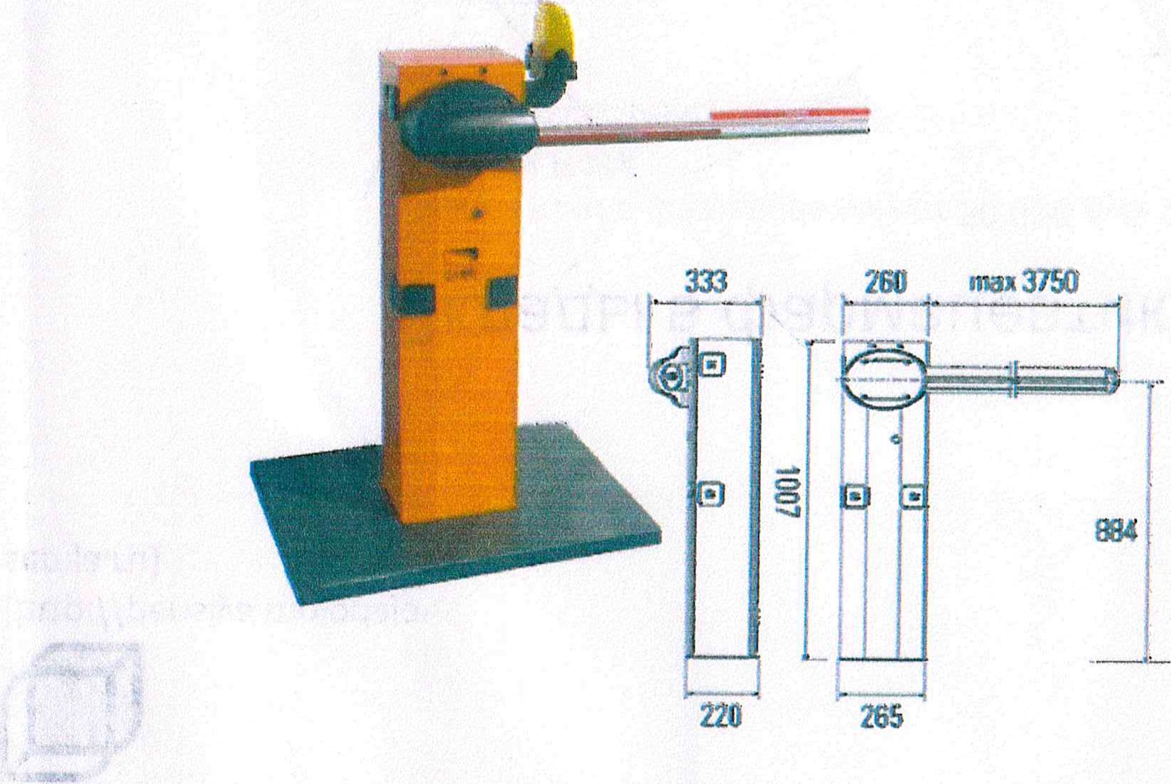

- Технические характеристики шлагбаума:

Питание - переменное 50 гц, постоянное 230 В
Потребляемая мощность - 300 Вт
Вращающий момент - 100 Нм
Минимальное время открывания - 2-4 с
Диапазон рабочих температур - - 20 + 50 ^{о}с
Рабочий цикл (циклов/час) - 100
Вес - 46 кг

